Relazione Conto Consuntivo A.F. 2022

Premessa
Il conto consuntivo per l'anno 2022 riepiloga i dati contabili di gestione dell'Istituzione Scolastica secondo quanto disposto dagli art. 23, c. 1 del Decreto Interministeriale del 28 Agosto 2018 n. 129, ed eventuali successive modificazioni. Il conto consuntivo si compone di:
- Conto finanziario (Mod. H)
- Rendiconti progetti/attività/gestioni economiche separate (Mod. I)
- Situazione amministrativa definitiva (Mod. J)
- Conto del patrimonio (Mod. K)
- Elenco residui attivi e passivi (Mod. L)
- Prospetto delle spese per il personale (Mod. M)
- Riepilogo per aggregato di entrata e tipologia di spesa (Mod. N)
La presente relazione ha lo scopo di illustrare le Entrate, le Spese e la composizione dell'avanzo di amministrazione al 31/12/2022 per facilitare l'analisi gestionale del Programma Annuale 2022 approvato dal Consiglio d'Istituto il 13/01/2022 con provvedimento n. 7 e i risultati conseguiti in relazione agli obiettivi programmati nel P.T.O.F. dell'Istituzione Scolastica.

Riepilogo dati contabili
Entrate | Importo | Uscite | Importo | Entrate - Uscite
Programmazione definitiva | 804.496,75 | Programmazione definitiva | 782.482,19 | Disp. fin. da programmare 22.014,56
Accertamenti | 412.433,31 | Impegni | 400.831,38 | Avanzo di competenza  11.601,93
 |  | Saldo di cassa iniziale (01/01/2022) (A) |  | 396.469,40
Riscossioni competenza residui (B) | 240.581,02 | Pagamenti competenza residui (C) | 314.126,88
 |  | Saldo di cassa finale (31/12/2022) (D) (D=A+B-C) |  | 322.923,54
Somme rimaste da riscuotere  (E) | 171.852,29 | Somme rimaste da pagare (F) | 98.420,43 | Accertamenti non riscossi -  Impegni non pagati (nell'anno)  73.431,86
Residui anni precedenti non ancora riscossi (G) | 8.000,00 | Residui anni precedenti non ancora pagati (H) | 0,00
Totale residui attivi (I=E+G) | 179.852,29 | Totale residui passivi (L=F+H) | 98.420,43 | Residui Attivi - Residui Passivi 81.431,86
Il Conto Consuntivo si è chiuso con un avanzo di competenza di € 11.601,93 e con un avanzo complessivo di € 404.355,40. I residui attivi ammontano a 179.852,29 e quelli passivi a €98.420,43 a riguardo di questi ultimi si rimanda all'esame del modello L allegato al Conto Consuntivo. A riguardo della Situazione Amministrativa al 31/12/2022 esposta nel modello J si fa presente la concordanza iniziale e finale del fondo cassa con gli estratti conti dell'Istituto cassiere. Il totale delle Spese è di € 400.831,38 e il totale delle entrate è di € 412.433,31.

Conto Finanziario
Le risultanze contabili, espresse dal conto finanziario Mod.H, derivano delle registrazioni contabili effettuate nei partitari delle entrate e delle uscite di competenza.Esse tengono conto delle variazioni al programma determinate da maggiori/minori entrate e spese verificatesi nel corso dell'esercizio finanziario.

Analisi delle entrate
Si riepilogano di seguito le informazioni di riepilogo riguardanti le Entrate dell'anno 2022
Aggregato | Programmazione definitiva (a) | Somme accertate (b) | Disponibilità (b/a)
1. Avanzo di amministrazione presunto | 392.063,44 | 0,00 | 0,00 %
2. Finanziamenti dall' Unione Europea | 178.880,09 | 178.880,09 | 100,00 %
3. Finanziamenti dallo Stato | 53.935,12 | 53.935,12 | 100,00 %
5. Finanziamenti da Enti locali o da altre Istituzioni pubbliche | 144.944,59 | 144.944,59 | 100,00 %
6. Contributi da privati | 34.656,50 | 34.656,50 | 100,00 %
8. Rimborsi e restituzione somme | 17,00 | 17,00 | 100,00 %
12. Altre entrate | 0,01 | 0,01 | 100,00 %
Totale Entrate | 804.496,75 | 412.433,31
Disavanzo di competenza |  | 0,00
 | Totale a pareggio | 412.433,31
Per ogni voce di entrata si riporta il dettaglio della previsione iniziale, delle variazioni in corso d'anno e quindi della previsione definitiva approvata.
- - Avanzo di amministrazione presunto
Aggregato | Voce | Descrizione | Previsione iniziale | Variazione |  | Importo definitivo
1 |  | Avanzo di amministrazione presunto | 392.063,44 |  | 0,00 | 392.063,44
 | 2 | Vincolato | 141.743,80 |  | 0,00 | 141.743,80
 | 1 | Non vincolato | 250.319,64 |  | 0,00 | 250.319,64
- - Finanziamenti dall' Unione Europea
Aggregat o | Voce | Descrizione | Previsione iniziale | Previsione definitiva | Somme  accertate | Riscosso | Rimaste da riscuotere | Differenze in + o -
2 |  | Finanziamenti dall' Unione Europea | 106.520,33 | 178.880,09 | 178.880,09 | 8.002,80 | 170.877,29 | 0,00
 | 2 | Fondi europei di sviluppo regionale  (FESR) | 106.520,33 | 176.880,09 | 176.880,09 | 7.002,80 | 169.877,29 | 0,00
 | 3 | Altri finanziamenti dall'Unione Europea | 0,00 | 2.000,00 | 2.000,00 | 1.000,00 | 1.000,00 | 0,00
Aggregat o | Voce | Descrizione | Previsione iniziale | Previsione definitiva | Somme  accertate | Riscosso | Rimaste da riscuotere | Differenze in + o -
6 |  | Contributi da privati | 2.000,00 | 34.656,50 | 34.656,50 | 34.656,50 | 0,00 | 0,00
 | 1 | Contributi volontari da famiglie | 0,00 | 12.124,50 | 12.124,50 | 12.124,50 | 0,00 | 0,00
 | 4 | Contributi per visite, viaggi e programmi di | 2.000,00 | 3.908,00 | 3.908,00 | 3.908,00 | 0,00 | 0,00
- - Finanziamenti dallo Stato
Aggregat o | Voce | Descrizione | Previsione iniziale | Previsione definitiva | Somme  accertate | Riscosso | Rimaste da riscuotere | Differenze in + o -
3 |  | Finanziamenti dallo Stato | 20.462,66 | 53.935,12 | 53.935,12 | 53.935,12 | 0,00 | 0,00
 | 1 | Dotazione ordinaria | 20.462,66 | 31.906,60 | 31.906,60 | 31.906,60 | 0,00 | 0,00
 | 5 | Altri finanziamenti non vincolati dallo Stato | 0,00 | 80,00 | 80,00 | 80,00 | 0,00 | 0,00
 | 6 | Altri finanziamenti vincolati dallo Stato | 0,00 | 21.948,52 | 21.948,52 | 21.948,52 | 0,00 | 0,00
- - Finanziamenti da Enti locali o da altre Istituzioni pubbliche
Aggregat o | Voce | Descrizione | Previsione iniziale | Previsione definitiva | Somme  accertate | Riscosso | Rimaste da riscuotere | Differenze in + o -
5 |  | Finanziamenti da Enti locali o da altre  Istituzioni pubbliche | 142.001,00 | 144.944,59 | 144.944,59 | 143.969,59 | 975,00 | 0,00
 | 4 | Comune vincolati | 142.001,00 | 142.001,00 | 142.001,00 | 142.001,00 | 0,00 | 0,00
 | 5 | Altre Istituzioni non vincolati | 0,00 | 1.275,00 | 1.275,00 | 300,00 | 975,00 | 0,00
 | 6 | Altre Istituzioni vincolati | 0,00 | 1.668,59 | 1.668,59 | 1.668,59 | 0,00 | 0,00
- - Contributi da privati
 |  | studio all'estero
 | 5 | Contributi per copertura assicurativa degli alunni | 0,00 | 15.798,50 | 15.798,50 | 15.798,50 | 0,00 | 0,00
 | 6 | Contributi per copertura assicurativa personale | 0,00 | 2.365,50 | 2.365,50 | 2.365,50 | 0,00 | 0,00
 | 7 | Altri contributi da famiglie non vincolati | 0,00 | 50,00 | 50,00 | 50,00 | 0,00 | 0,00
 | 10 | Altri contributi da famiglie vincolati | 0,00 | 410,00 | 410,00 | 410,00 | 0,00 | 0,00
8 - Rimborsi e restituzione somme
Aggregat o | Voce | Descrizione | Previsione iniziale | Previsione definitiva | Somme  accertate | Riscosso | Rimaste da riscuotere | Differenze in + o -
8 |  | Rimborsi e restituzione somme | 0,00 | 17,00 | 17,00 | 17,00 | 0,00 | 0,00
 | 5 | Rimborsi, recuperi e restituzioni di somme non dovute o incassate in eccesso da Imprese | 0,00 | 17,00 | 17,00 | 17,00 | 0,00 | 0,00
12 - Altre entrate
Aggregat o | Voce | Descrizione | Previsione iniziale | Previsione definitiva | Somme  accertate |  | Riscosso | Rimaste da riscuotere | Differenze in + o -
12 |  | Altre entrate | 0,01 | 0,01 | 0,01 |  | 0,01 | 0,00 | 0,00
 | 2 | Interessi attivi da Banca d'Italia | 0,01 | 0,01 | 0,01 |  | 0,01 | 0,00 | 0,00
Aggregato |  |  |  |  |  | Importo
Avanzo di amministrazione presunto |  |  |  |  |  | 392.063,44
Finanziamenti dall' Unione Europea |  |  |  |  |  | 178.880,09
Finanziamenti dallo Stato |  |  |  |  |  | 53.935,12
Finanziamenti da Enti locali o da altre Istituzioni pubbliche |  |  |  |  |  | 144.944,59
Contributi da privati |  |  |  |  |  | 34.656,50
Rimborsi e restituzione somme |  |  |  |  |  | 17,00
Altre entrate |  |  |  |  |  | 0,01
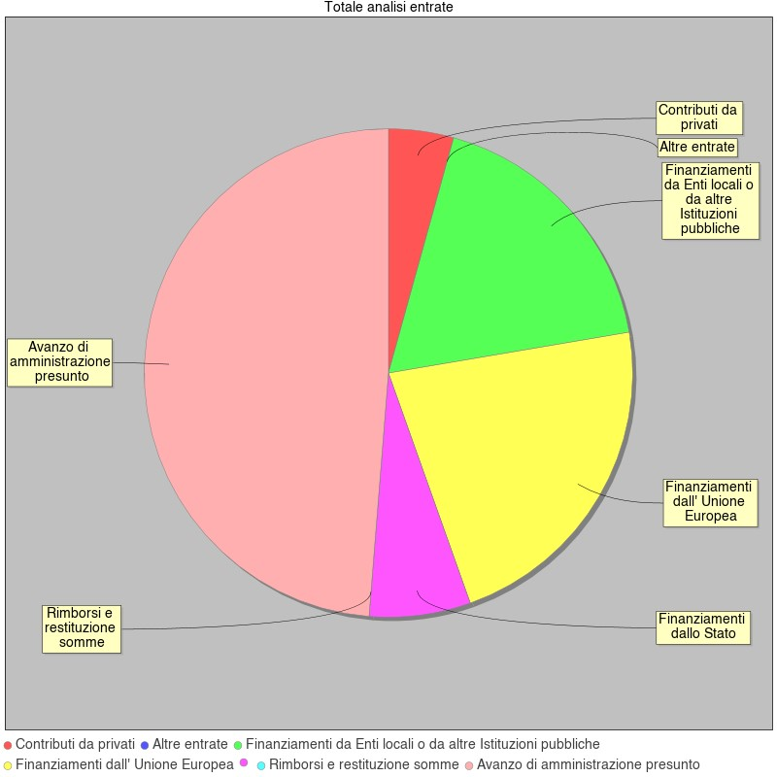

Analisi delle spese
Si riepilogano di seguito le informazioni di riepilogo riguardanti le Spese dell'anno 2022
Aggregato |  | Programmazione definitiva (a) | Somme impegnate (b) | Obblighi da pagare (b/a)
A. Attività amministrativo-didattiche |  | 608.228,89 | 315.850,37 | 51,93 %
P. Progetti |  | 173.453,30 | 84.981,01 | 48,99 %
G. Gestioni economiche |  | 0,00 | 0,00 | 0,00 %
R. Fondo di riserva |  | 800,00 | 0,00 | 0,00 %
 | Totale Spese | 782.482,19 | 400.831,38
Avanzo di competenza |  |  | 11.601,93
 |  | Totale a pareggio | 412.433,31
Nel corso dell'esercizio in esame, l'istituto ha provveduto a definire il Piano Triennale dell'Offerta Formativa (P.T.O.F.), nel quale ha fatto confluire i propri progetti mirati a migliorare l'efficacia del processo di insegnamento e di apprendimento.Il numero dei Progetti deriva dalle attività messe in campo nell’istituzione scolastica,in questo esercizio finanziario si è continuato a perseguire l’obiettivo di collegare i Progetti in bilancio con il Piano di miglioramento dell’istituzione scolastica,predisposto dall’apposito team. L’obiettivo è quello di raccordare la programmazione finanziaria al Piano di miglioramento e di rendere ancora più leggibile l’intero Programma annuale 2022 e la sua rendicontazione finale.Le risultanze complessive delle uscite relative alle attività ed ai progetti possono essere riclassificate per tipologia di spesa, allo scopo di consentire un’analisi costi-benefici inerente le attività ed i progetti, anche in considerazione dello sfasamento temporale con cui la progettualità scolastica trova concreta realizzazione rispetto ad una programmazione ed una gestione espresse in termini di competenza finanziaria.
Alla fine dell'esercizio finanziario appare necessario predisporre un prospetto di analisi delle attività finanziaria realizzata per ogni singolo progetto/attività/gestione economica separata. Tale prospetto comprende sia l'evoluzione della previsione iniziale mediante le variazioni in corso d'anno, sia il consuntivo per ogni progetto/attività/gestione economica separata. A - Attività amministrativo-didattiche
Tipologia | Categoria | Descrizione | Previsione iniziale | Variazione | Previsione definitiva | Somme  impegnate | Pagato | Rimasto da pagare | Differenze in + o -
A |  | Attività amministrativo-didattiche | 493.672,73 | 114.556,16 | 608.228,89 | 315.850,37 | 218.269,94 | 97.580,43 | 292.378,52
 | 1 | Funzionamento generale e decoro della Scuola | 124.948,61 | 19.748,52 | 144.697,13 | 50.525,94 | 50.525,94 | 0,00 | 94.171,19
 | 2 | Funzionamento amministrativo | 84.785,86 | 2.382,50 | 87.168,36 | 44.316,03 | 44.049,07 | 266,96 | 42.852,33
 | 3 | Didattica | 277.286,10 | 88.688,26 | 365.974,36 | 213.357,50 | 119.044,03 | 94.313,47 | 152.616,86
 | 4 | Alternanza Scuola-Lavoro | 0,00 | 1.200,00 | 1.200,00 | 799,88 | 799,88 | 0,00 | 400,12
 | 5 | Visite, viaggi e programmi di studio all'estero | 2.641,70 | 1.908,00 | 4.549,70 | 3.851,02 | 3.851,02 | 0,00 | 698,68
 | 6 | Attività di orientamento | 4.010,46 | 628,88 | 4.639,34 | 3.000,00 | 0,00 | 3.000,00 | 1.639,34
 | SPESE | IMPORTO DESTINATO
Spese di personale |  | 80.624,63
Acquisto di beni di consumo |  | 163.996,87
P - Progetti
Tipologia | Categoria | Descrizione | Previsione iniziale | Variazione | Previsione definitiva | Somme  impegnate | Pagato | Rimasto da pagare | Differenze in + o -
P |  | Progetti | 168.574,71 | 4.878,59 | 173.453,30 | 84.981,01 | 84.141,01 | 840,00 | 88.472,29
 | 1 | Progetti in ambito "Scientifico, tecnico e professionale" | 30.498,26 | 0,00 | 30.498,26 | 1.000,00 | 1.000,00 | 0,00 | 29.498,26
 | 2 | Progetti in ambito "Umanistico e sociale" | 121.835,77 | 878,59 | 122.714,36 | 77.376,96 | 77.376,96 | 0,00 | 45.337,40
 | 3 | Progetti per "Certificazioni e corsi professionali" | 256,88 | 0,00 | 256,88 | 0,00 | 0,00 | 0,00 | 256,88
 | 4 | Progetti per "Formazione / aggiornamento del personale" | 15.703,80 | 4.000,00 | 19.703,80 | 6.574,05 | 5.734,05 | 840,00 | 13.129,75
 | 5 | Progetti per "Gare e concorsi" | 280,00 | 0,00 | 280,00 | 30,00 | 30,00 | 0,00 | 250,00
G - Gestioni economiche
Tipologia | Categoria | Descrizione | Previsione iniziale | Variazione | Previsione definitiva | Somme  impegnate | Pagato | Rimasto da pagare | Differenze in + o -
G |  | Gestioni economiche | 0,00 | 0,00 | 0,00 | 0,00 | 0,00 | 0,00 | 0,00
R - Fondo di riserva
Tipologia | Categoria |  | Descrizione | Previsione iniziale | Variazione | Previsione definitiva | Somme  impegnate | Pagato | Rimasto da pagare | Differenze in + o -
R |  | Fondo di riserva |  | 800,00 | 0,00 | 800,00 | 0,00 | 0,00 | 0,00 | 800,00
 | 98 | Fondo di riserva |  | 800,00 | 0,00 | 800,00 | 0,00 | 0,00 | 0,00 | 800,00

Acquisto di servizi ed utilizzo di beni di terzi | 208.246,40
Acquisto di beni d'investimento | 321.908,47
Altre spese | 6.076,38
Rimborsi e poste correttive | 829,44
Fondo di riserva | 800,00
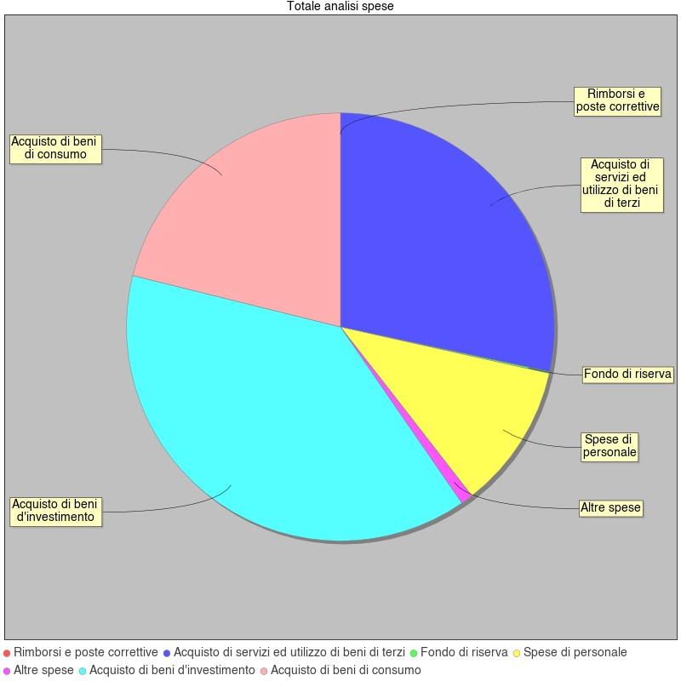

Disponibilità finanziaria da programmare
In questo aggregato sono confluite le somme accertate entro il 31 Dicembre 2022 e per le quali non è stata deliberata alcuna destinazione in attività o progetti.
In questo aggregato sono confluite le somme accertate entro il 31 Dicembre 2022 e per le quali non è stata deliberata alcuna destinazione in attività o progetti.
La disponibilità da programmare al 31/12/2022 è pari a € 22.014,56.

Indici di Bilancio

- Indici di bilancio per le entrate
Si riportano di seguito i principali indicatori di Bilancio per le Entrate.
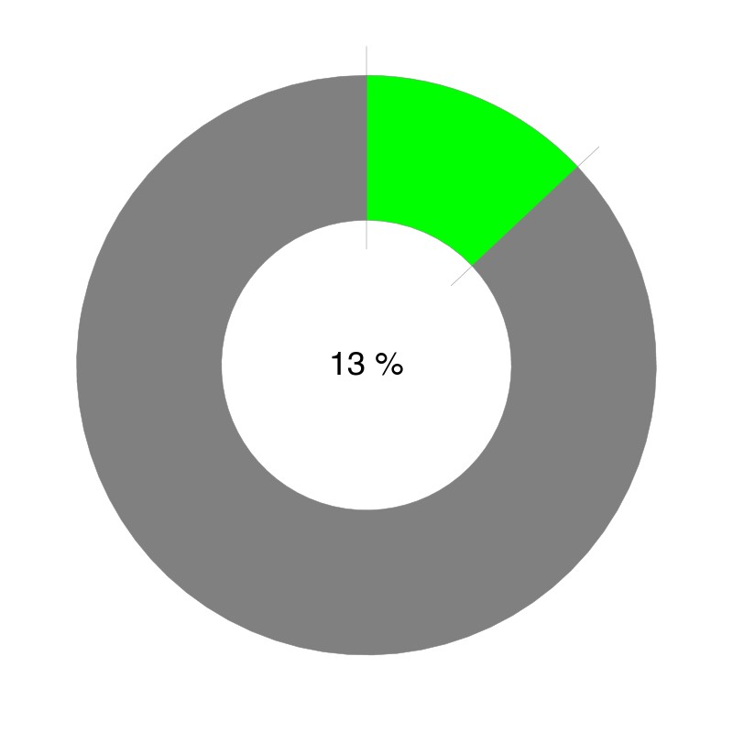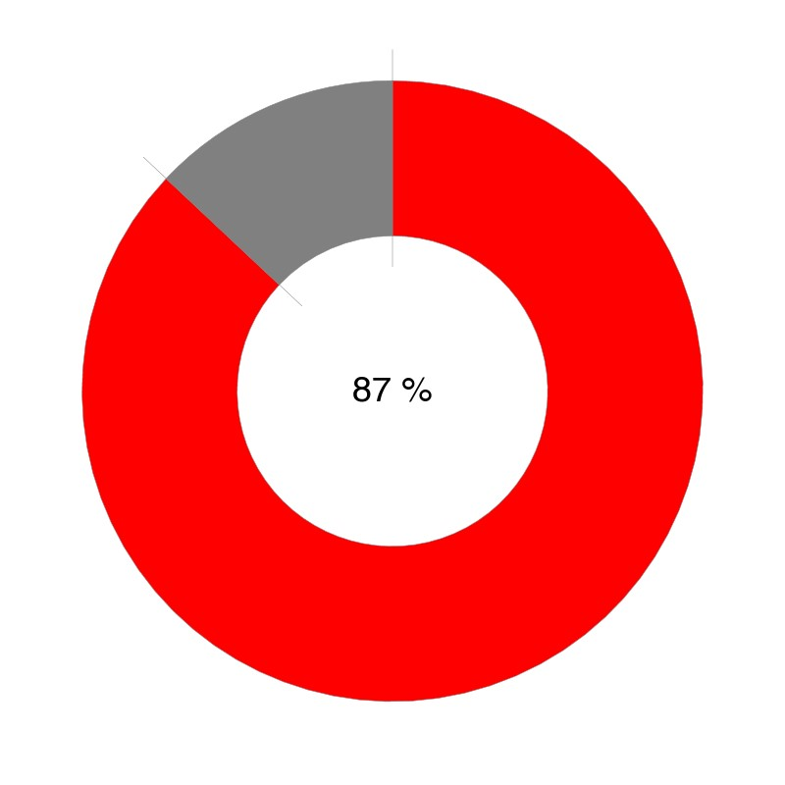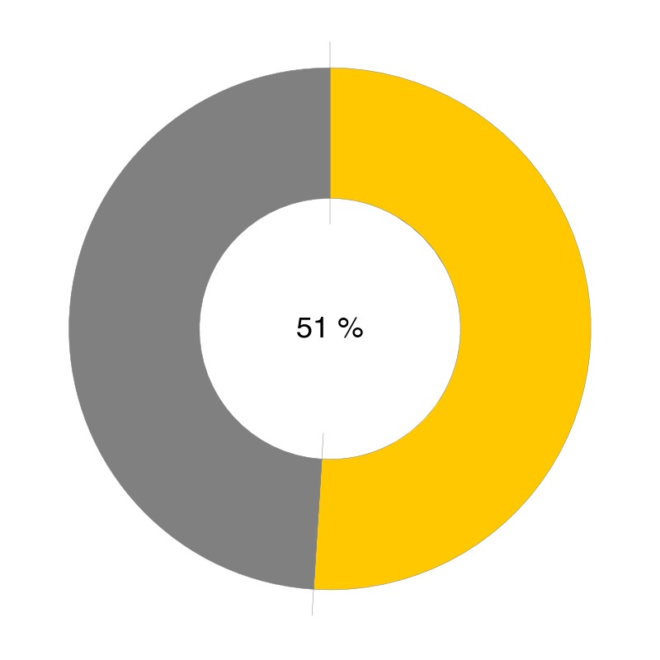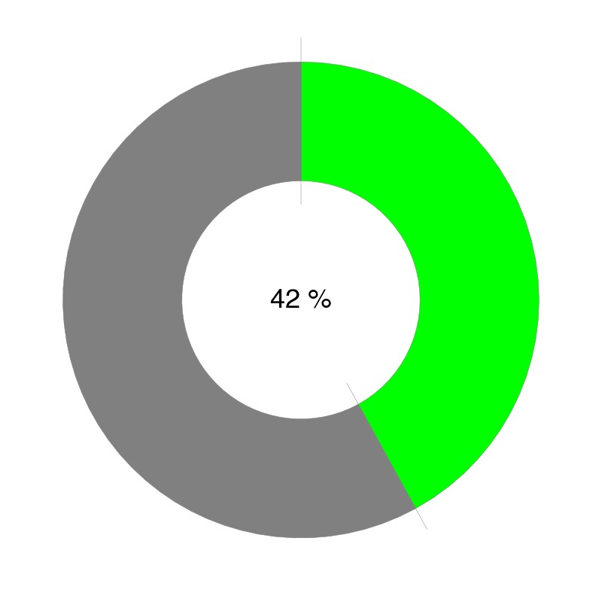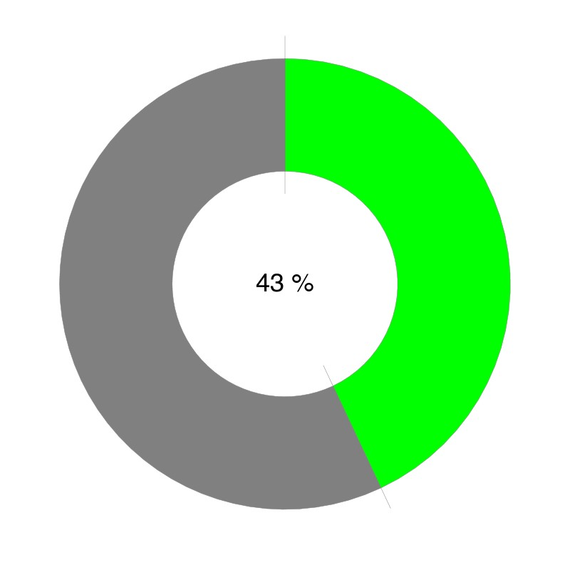
DIPENDENZA FINANZIARIA
Finanziamenti dello Stato
Totale accertamenti
AUTONOMIA FINANZIARIA
Enti + Privati + Altre entrate
Totale accertamenti
MANCATA RISCOSSIONE
Totale Accertamenti
Previsione definitiva
INCIDENZA RESIDUI ATTIVI
Accertamenti non riscossi
Totale accertamenti
SMALTIMENTO RESIDUI ATTIVI
Riscossioni residui attivi
Residui attivi
ACCUMULO RESIDUI ATTIVI
Totale residui attivi a fine anno
Totale accertamenti + Residui attivi
INDICE DI DIPENDENZA FINANZIARIA indica il rapporto tra le entrate da trasferimenti ordinari (aggregati 02 e 03) e il totale degli accertamenti.
INDICE DI AUTONOMIA FINANZIARIA indica il rapporto tra le entrate non provenienti da trasferimenti ordinari (aggregati02 e 03) e il totale degli accertamenti, che esprime la capacità di reperimento di risorse proprie e autonome.
INDICE DI MANCATA RISCOSSIONE indica il rapporto tra il totale degli accertamenti e la previsione definitiva (escluso l'avanzo di amministrazione). Ed esprime il grado di "incertezza" (e dunque la maggiore o minore affidabilità) delle entrate su cui è basata la programmazione annuale.
INDICE INCIDENZA RESIDUI ATTIVI indica il rapporto tra gli accertamenti non riscossi sul totale degli accertamenti dell'esercizio di competenza.
INDICE SMALTIMENTO RESIDUI ATTIVI indica il rapporto tra le riscossioni e i residui attivi.
INDICE DI ACCUMULO DEI RESIDUI ATTIVI indica il rapporto tra il totale dei residui attivi a fine anno e il totale degli accertamenti più il totale dei residui attivi ad inizio anno.
In merito a tali indicatori si osserva:
L’indice di “autonomia finanziaria” evidenzia il totale delle entrate proprie che corrisponde alla capacità di spesa garantita da risorse autonome, senza contare sui trasferimenti statali.
L’indice di “autonomia impositiva” evidenzia l’autonoma capacità della Scuola a prelevare risorse sul territorio.

- Indici di bilancio per le spese
Si riportano di seguito i principali indicatori di Bilancio per le Spese.
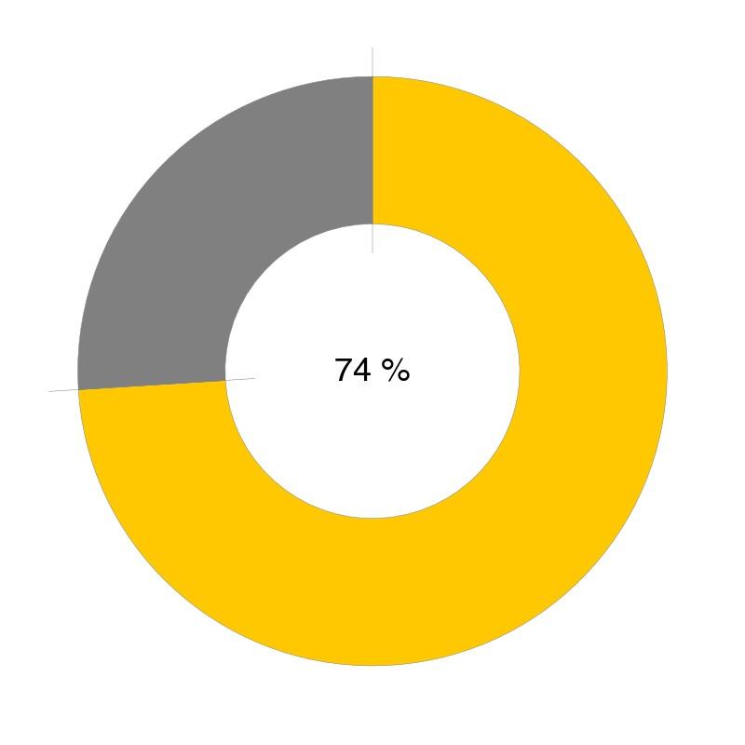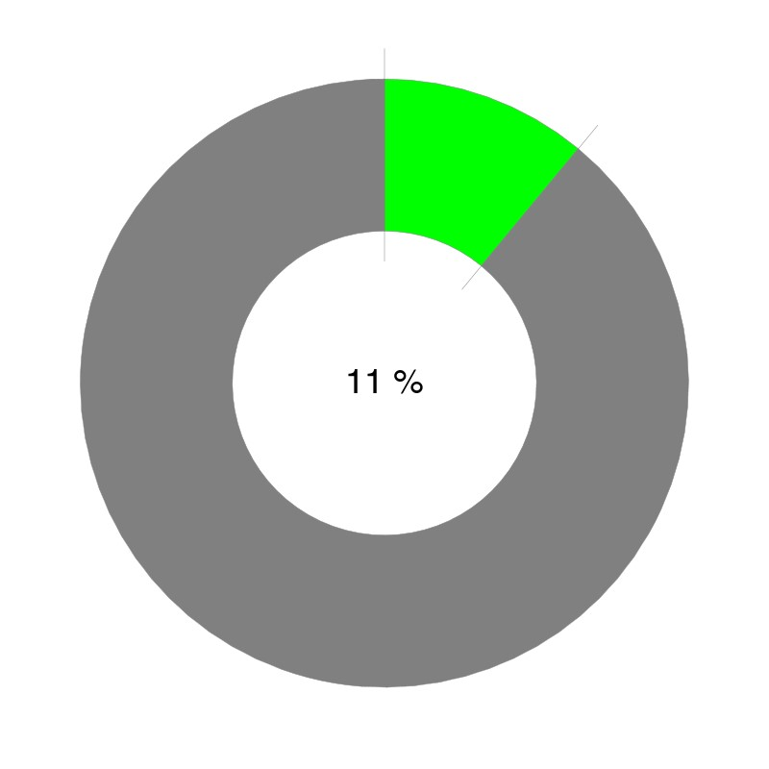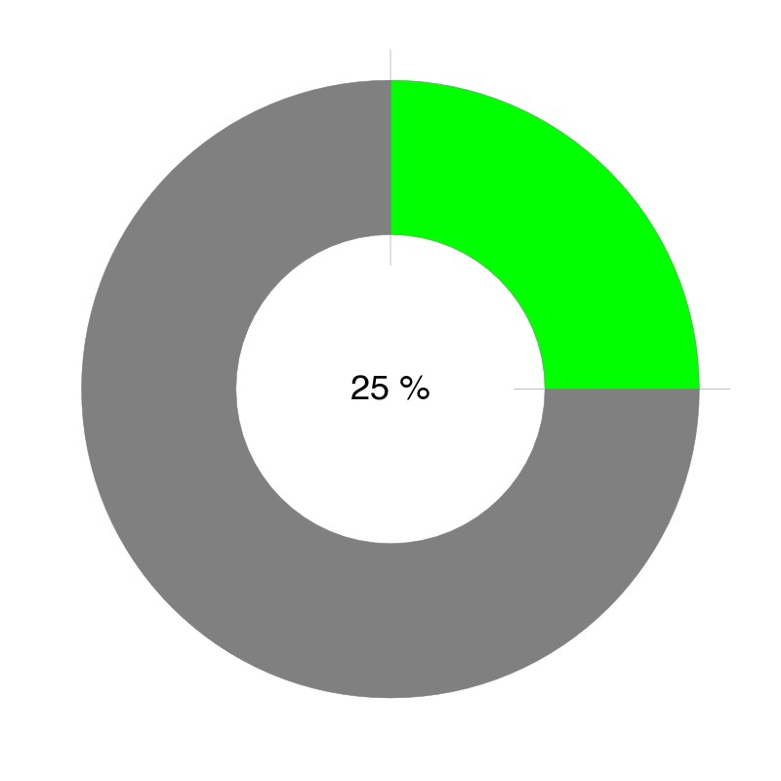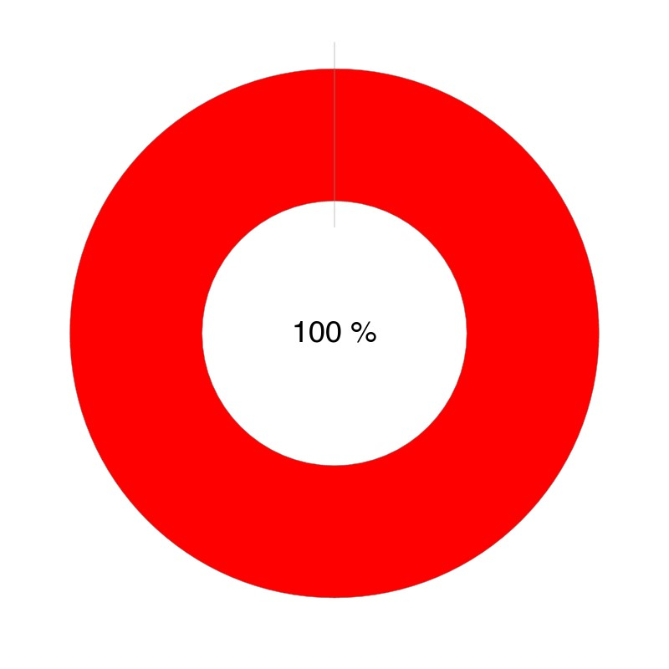
SPESE PER ATTIVITA' DIDATTICA
Impegni A03 + Impegni Progetti
Totale impegni
AUTONOMIA FINANZIARIA
Impegni A02
Totale impegni
INCIDENZA RESIDUI PASSIVI
Impegni non pagati
Totale impegni
SMALTIMENTO RESIDUI PASSIVI
Pagamenti residui passivi
Residui passivi
ACCUMULO RESIDUI PASSIVI
Totale residui a fine anno
Totale impegni + residui passivi
INDICE SPESE PER ATTIVITÀ' DIDATTICHE Si ottiene rapportando la somma degli impegni relativi all'aggregato A03 edi tutti i progetti, al totale degli impegni .
INDICE SPESE ATTIVITÀ' AMMINISTRATIVE Si ottiene rapportando la somma degli impegni relativi all'aggregato A02,al totale degli impegni.
INDICE INCIDENZA RESIDUI PASSIVI si ottiene dal Rapporto tra gli impegni non pagati sul totale degli impegni dell'esercizio di competenza.
INDICE SMALTIMENTO RESIDUI PASSIVI si ottiene dal Rapporto tra i pagamenti e i residui passivi iniziali.
INDICE DI ACCUMULO DEI RESIDUI PASSIVI indica il rapporto tra il totale dei residui passivi a fine anno e il totale della massa spendibile (impegni sulla competenza e residui passivi anni precedenti) In merito a tali indicatori si osserva:
L’indice di “Spese per attività” evidenzia il totale dei costi fissi e il totale delle risorse destinate ad ampliare l'offerta formativa.
L’indice “Spese per attività autonomia finanziaria” evidenzia il totale delle risorse destinate ai costi fissi della scuola.

Conclusioni
Dall’esame del conto consuntivo, messo a confronto con il Programma Annuale 2022, si evidenziano tutti gli aspetti della gestione dell’E.F. e gli obiettivi conseguiti in coerenza con le esigenze decisionali permettendo una valutazione chiara dei risultati conseguiti in termini qualitativi e quantitativi come e quanto i programmi previsti dal P.T.O.F. siano stati realizzati e la trasparenza con cui è stata condotta l’azione amministrativa per il conseguimento degli stessi ed agevolare la partecipazione alle decisioni di tutti gli organi competenti. La gestione finanziaria dell'esercizio 2022, nelle sue linee generali, si presenta contenuta entro i limiti segnati dal Consiglio di Istituto, all'atto dell'approvazione del Programma annuale e condotta con criteri di oculata amministrazione. Ciò appare ampiamente dimostrato dal raffronto tra le entrate accertate e le uscite impegnate, riportate nei modelli del Conto Consuntivo, dai quali risulta l’Avanzo di Amministrazione complessivo.
Obiettivi della gestione finanziaria 2022.
Gli obiettivi della gestione finanziaria 2022 sono stati:
- Rinforzare ed elevare la qualità dell’offerta formativa attivando percorsi coerenti col P.T.O.F., finalizzati tra l’altro astimolare il potenziale creativo degli alunni;
- Stipulare, in relazione a quanto sopra, accordi e protocolli d’intesa con Associazioni ed Enti territoriali, Comune,Provincia e Regione per integrare le risorse finanziarie disponibili e realizzare, quindi, Progetti ed iniziative previste nell’ambito del Piano dell’ Offerta Formativa;
- Gestire l'emergenzaCovid19 attraverso:
  - un investimento in supporti tecnologici utili a garantire una didattica a distanza nei periodi di sospensione delle attivitàoltre a prevedere il comodato d'uso per gli alunni dell'istituto;
  - un investimento in materiali per garantire la messa in sicurezza dei vari plessi scolastici.
  - Ridurre nei limiti del possibile le spese per supplenze brevi mediante adeguate forme organizzative ed un razionaleimpiego delle risorse umane;
- Gestire le risorse finanziarie, vincolate e non, nel modo calibrato ed in sintonia con i bisogni formativi dell’utenza.
Risultati conseguiti a fronte dell’impiego delle risorse finanziarie, patrimoniali ed umane, è da rilevare innanzitutto e in particolare quanto segue: l’Istituto Comprensivo di BorgoVirgilio accoglie un’utenza dislocata su un ampio territorio e accoglie nei tredici plessi alunni appartenenti a diverse zone dei Comuni di Borgo Virgilio e Bagnolo San Vito e Motteggiana, che utilizzano mezzi di trasporto messi a disposizione dal Comune e mezzi pubblici.
La complessità delle attività programmate nel P.T.O.F. e l’apertura della scuola in orario pomeridiano per le attività curricolari (tempo pieno alla primaria, tempo prolungato e tempo musicale alla secondaria) e per le attività extracurricolari (teatro, madrelingua inglese, corsi di recupero e potenziamento) ha richiesto un notevole sforzo organizzativo, per un adeguato impiego del personale ATA e per garantire, al tempo stesso, agli alunni, un’alta qualità dell’offerta formativa. Di tutto rilievo, per la gestione in esame, l’incidenza del funzionamento generale sia didattico che amministrativo, che ha dato luogo ad un consistente insieme di spese per l’acquisto di materiale didattico , per la piccola manutenzione , per il noleggio e la riparazione delle apparecchiature in dotazione, destinate alla didattica ed agli uffici, per gli adempimenti in materia di sicurezza dei luoghi di lavoro, per gli adempimenti relativi alla privacy, a seguito dell’entrata in vigore del GDPR, per materiali di consumo ad uso prevalentemente didattico e per l’acquisto di sussidi di modesta entità. Tali spese incidono in maniera cospicua, visto che nelle varie attività amministrative e didattiche della Scuola vengono tra l’altro impiegati, in quanto indispensabili, un consistente numero di computer (installati nei Laboratori multimediali, negli uffici e in dotazione alla Sala docenti e altre strutture della scuola), tutti i dispositivi informatici sono dotati di collegamento in rete locale e dotati di stampanti. La scuola dispone di alcuni copy printer in noleggio con funzione di stampanti di rete, fotocopiatrici e numerose altre apparecchiature audiovisive: video-proiettori, televisori, videoregistratori; LIM; ecc. Per le spese in conto capitale si precisa che le stesse hanno riguardato acquisti di attrezzature informatiche e rinnovo di attrezzature obsolete. Infine, nel rispetto delle scelte progettuali della scuola, il Fondo di Istituto (gestito con il Cedolino Unico), a seguito della contrattazione integrativa di istituto, è stato impiegato sia per la realizzazione delle attività di ampliamento dell’offerta, così come previste dal P.T.O.F., sia per l’attivazione di azioni di coordinamento dei docenti e di collaborazione col Dirigente Scolastico, sia per l’attivazione di referenti, gruppi e commissioni di lavoro, che hanno avuto lo scopo di approfondire ed ampliare le competenze del personale, di creare il confronto culturale sia all’interno che all’esterno dell’istituzione scolastica, di riflettere sui processi posti in essere, nell’ottica della valorizzazione delle competenze, dell’innovazione metodologico didattica, della attivazione dei processi di autovalutazione, non escludendo lo stesso personale amministrativo ed i collaboratori scolastici, che sono stati sempre attivamente coinvolti nella gestione complessiva dell’Istituzione in ragione delle esigenze relative al funzionamento amministrativo, organizzativo e gestionale.
La progressiva azione di valorizzazione delle risorse umane interne all’istituzione ha rappresentato una strategia di stimolo per lo sviluppo di professionalità più consapevoli e, perciò, capaci di essere parte attiva di un progetto unitario e condiviso, che punta alla qualità complessiva dell’istituzione scolastica. I singoli PROGETTI sono stati realizzati coerentemente con le azioni progettate ed hanno raggiunto pienamente i risultati attesi, permettendo alla scuola di elevare la propria offerta formativa ed educativa, ma anche di rafforzare strategie di comunicazione e perciò di crescita culturale sia interna che esterna, nel più ampio contesto sociale, in armonia con le finalità e gli obiettivi del P.T.O.F.. Alcuni progetti non sono stati completamente realizzarti per l'emergenza Covid19. A supporto della progettazione, è stato realizzato organico un Piano di aggiornamento del personale docente e ATA, che ha integrato il Piano della formazione d’ambito. Si ribadisce, quindi, il senso e la ragione di un programma che è riuscito a collegare, in modo coerente, l’atto pedagogico e l’atto amministrativo e ad armonizzare, l’efficienza, l’efficacia e l’economicità della gestione, con la qualità e gli scopi educativi e formativi che connotano il ruolo delle Istituzione Scolastiche. Inoltre, la complessità della realtà odierna chiede alla scuola di saper rispondere in modo adeguato ai bisogni degli alunni, elevandone al tempo stesso il potenziale individuale, ma anche di saper valorizzare le competenze professionali ed umane esistenti e di sapersi confrontare col nuovo, con l’altro, con la complessità dei linguaggi che caratterizzano la realtà contemporanea.

Considerazioni Finali
Dall’analisi complessiva, emerge che tutti i progetti e le attività programmate si sono sviluppati e realizzati regolarmente nei tempi stabiliti, con esiti ampiamente soddisfacenti anche grazie ai finanziamenti provenienti dagli EE.LL., a cui l’istituto si affida per la realizzazione degli interventi di assistenza, di integrazione e di ampliamento dell’offerta formativa. Tutti gli obiettivi generali e specifici sono stati perseguiti con buona soddisfazione per l’adeguatezza dei diversi risultati. Produttive le relazioni intercorse con il personale esterno. Buona la disponibilità del personale interno. Pertanto, in rapporto a quanto esposto, si può affermare che:
- tutti gli impegni di spesa (Attività negoziale) per l’acquisto di beni e servizi sono stati assunti nel rispetto delle normeamministrativo - contabili, contenute nel D.I. 129/2018 e del D.L.vo 50/2016 come modificato dal D.L.vo 56/2017; gli impegni di spesa per il trattamento accessorio a carico del Fondo dell’Istituzione Scolastica sono stati assunti esclusivamente per il personale in servizio nell’Istituzione Scolastica e sono stati liquidati in misura corrispondente ai criteri previsti in sede contrattazione integrativa di istituto, fatta salva la verifica da parte del Dirigente Scolastico dell’effettiva prestazione delle attività aggiuntive;
- tutti gli impegni assunti dalla Istituzione Scolastica avevano la copertura finanziaria e sono stati formalizzati concontratto, lettera di incarico e/o nomina che costituiscono documentazione di supporto ai relativi pagamenti;
- le retribuzioni fondamentali e accessorie corrisposte rispettano le tabelle contrattuali vigenti all’atto del conferimento degli incarichi o della stipula dei contratti;
- sono stati incassati contributi volontari delle famiglie ad integrazione del finanziamento statale per attività previste nel Piano dell’Offerta Formativa;
- tutti i movimenti finanziari trovano riscontro nei registri e nei partitari delle entrate e delle uscite, nonché nel registro del giornale di cassa e, per i beni soggetti ad inventario, nel registro degli inventari, come da allegato Mod. K.
In ottemperanza all'art. 23 del Decreto Interministeriale n. 129 del 28 Agosto 2018 e successive disposizioni, si è illustrato, per l’esame dei Revisori dei conti, l’andamento della gestione dell’istituzione scolastica e i risultati conseguiti in relazione agli obiettivi programmati come scaturiscono dal conto consuntivo 2022 predisposto dal Direttore dei Servizi Generali e Amministrativi. La presente relazione viene sottoposta alla verifica dei revisori dei conti e successivamente proposta alla discussione e all’approvazione del Consiglio d’Istituto.
BORGO VIRGILIO, 10-03- IL DIRETTORE DEI SERVIZI GENERALI E
IL DIRIGENTE SCOLASTICO 2023 AMMINISTRATIVI
Patrizia Calvetti Lucia Barbieri

